Aggiornamento Tastiera RISCONTRL
- Disalimentare la tastiera e non collegare nessun cavetto.
- Spostare il Microinterruttore in posizione destra

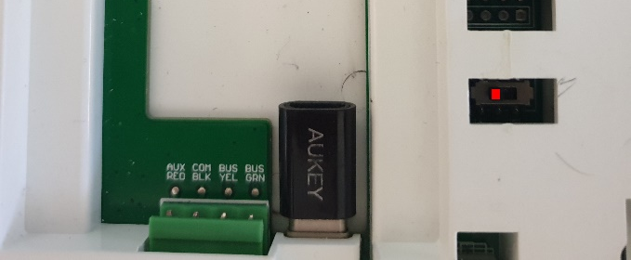
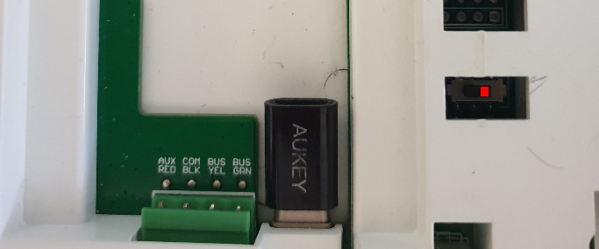

Posizione Normale
Posizione Programmazione

- Fare partite il software PhoenixUSBpro
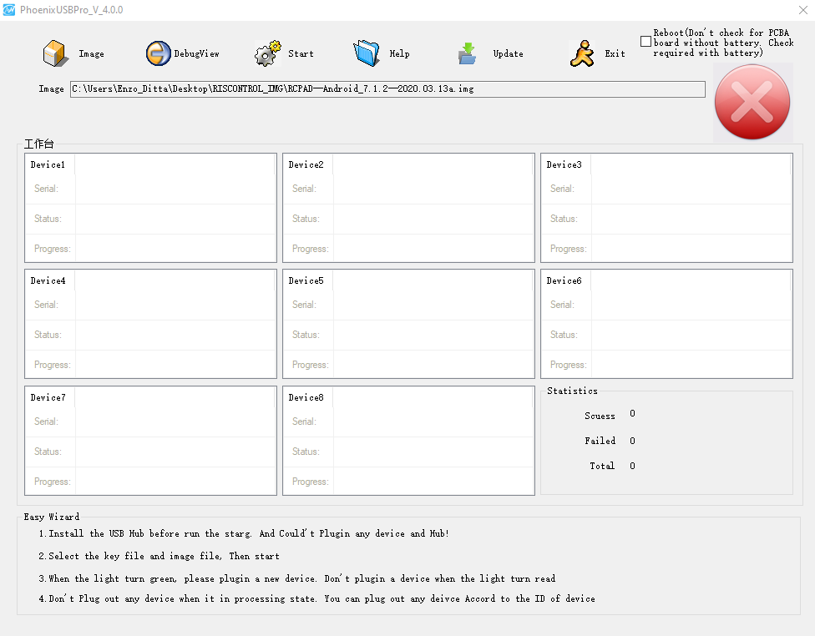
- Caricare il file immagine premendo il bottone IMAGE
- Premere su start
- Solo a questo punto collegare il cavetto USB alla tastiera
- Dovrebbe partire l’aggiornamento, al termine premere OK.
- Riportare il microinterruttore nella posizione normale e alimentare la tastiera.

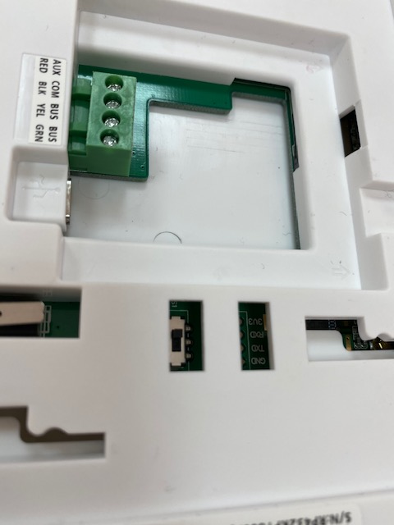

- Close the back cover with the screw.
- Connect the RisControl to the panel (bus connection). At this stage the keypad will start up with Android interface.
- Follow the instructions below according to the screens appearance.
13.1 Press on the icon with he dots (see picture below)
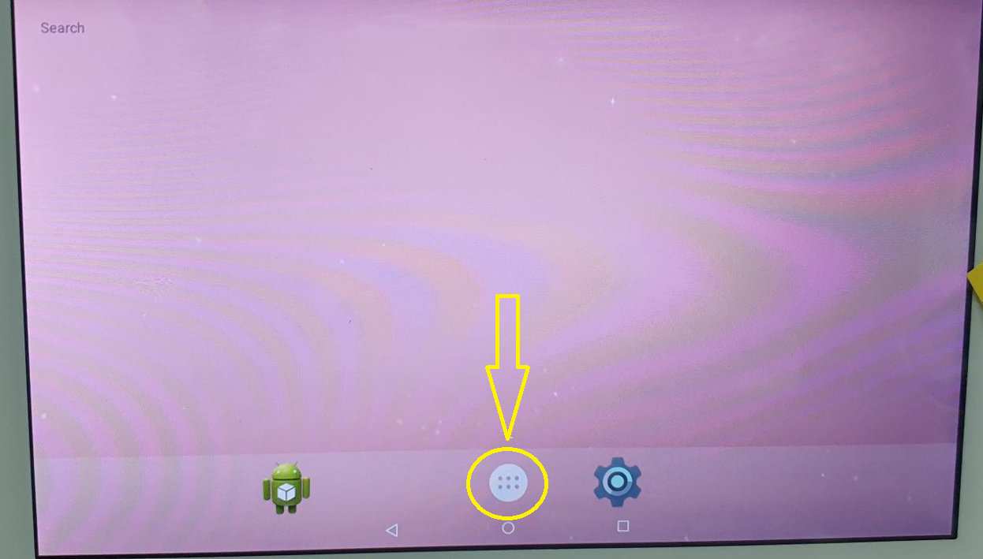

  - Press on the “Factory Test” icon (see picture below)
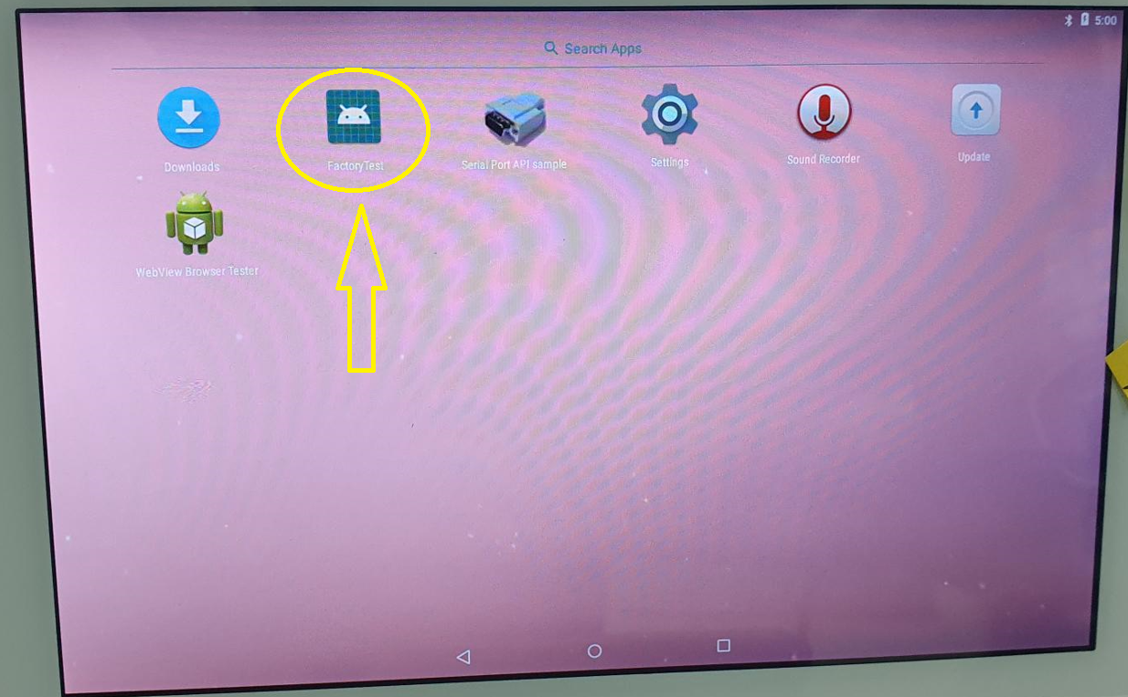
  - Press on “Test Finish” (see picture below)
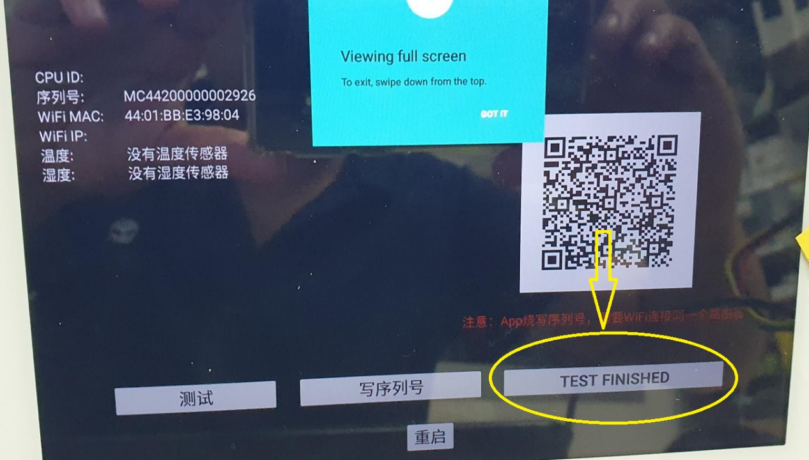
  - Press on the “Do It” button (see picture below)
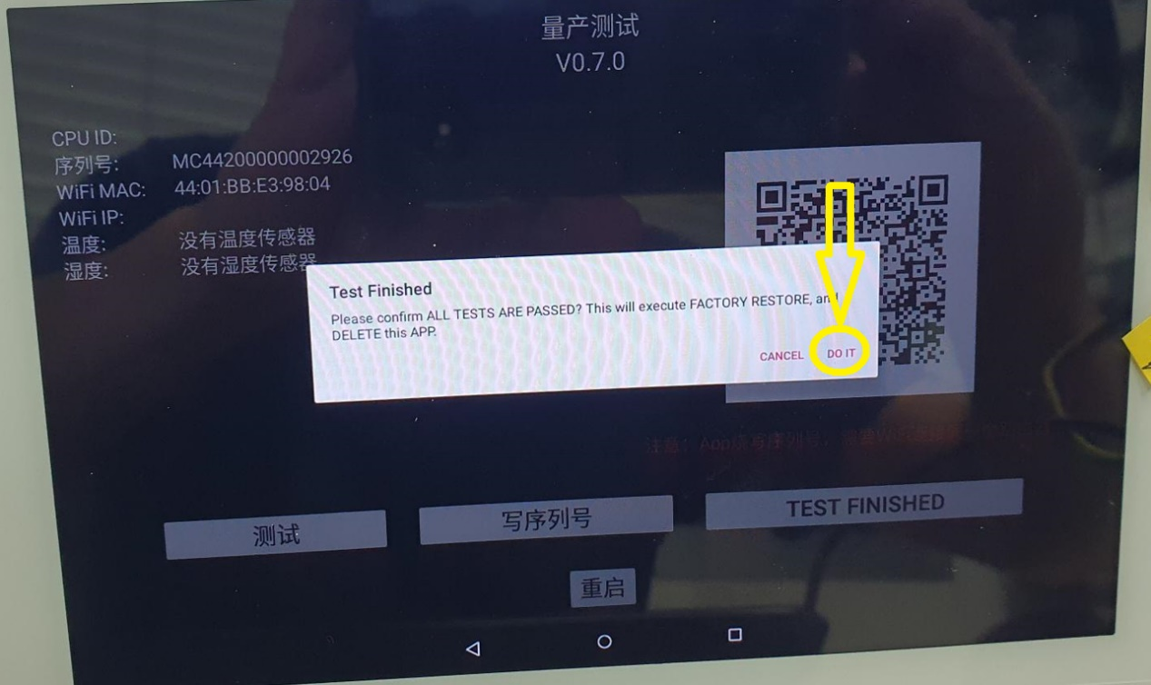

- The RisControl will reset itself to production mode.
- Start the installation of the RisControl (Language, Wi-Fi, Bus ID…).

